Министерство науки и высшего образования РФ
Федеральное государственное автономное
образовательное учреждение высшего образования
«СИБИРСКИЙ ФЕДЕРАЛЬНЫЙ УНИВЕРСИТЕТ»

Институт космических и информационных технологий
институт
Прикладная информатика
кафедра

КУРСОВОЙ ПРОЕКТ

Разработка информационной системы «Распределение дополнительных обязанностей сотрудников»
тема

09.03.03 Прикладная информатика
код и наименование направления

Преподаватель В.С. Васильев
подпись, дата инициалы, фамилия
Студент КИ23-20Б, 32320492 А.В. Илющенко
номер группы, зачетной книжки подпись, дата инициалы, фамилия

Красноярск 2025
Введение 3
1 Глава 4
1 Проектирование 24
2 Реализация и тестирование 35
3 Обнаружение утечек памяти 39
Заключение 42
Список сокращений 43
СПИСОК ИСПОЛЬЗОВАННЫХ ИСТОЧНИКОВ 44
ПРИЛОЖЕНИЕ А 47
ПРИЛОЖЕНИЕ Б 48
ПРИЛОЖЕНИЕ В 53
ПРИЛОЖЕНИЕ Г 57
ПРИЛОЖЕНИЕ Д 60

Введение

Во время работы магазина по продаже запчастей нужно каждый день пополнять запасы. Запасы пополняются с помощью поставщиков. Эти поставщики приезжают и договариваются о поставках с продавцем, через день поставщик приезжает с товаром. Однако поставщики приезжают в разное время суток и часто утром и днём — когда ещё не понятно какого товара не будет хватать завтра. Кроме того очень часто появляются новые поставщики, о существовании которых продавец может даже не знать. Из-за возникает множество неудобств при заказе деталей.
Для эффективного управления магазином запчастей нужно четко разделять ответственности за выполнения и его контроля. Администратор магазина должен мочь заказать детали в разных магазинах. Поставщики должны иметь возможность зарегестрироваться в системе а также ответеть на заявку администратора магазина. Кроме того, информироваться должны также и курьеры поставщиков.
Целью является разработка настольного приложения «СПАД — Система Покупки Авто-Деталей », позволяющее автоматизировать процесс заказа деталей. Внедрение такой системы позволит упростить процесс покупки деталей деятельность, повысить точность заказов и освободить продавцёв от многих неудобств

- Глава
1.1 Описание старого бизнес-процесса
Процесс управления дополнительными заданиями в институте осуществлялся вручную с использованием электронных документов, чатов и т. д. Администратор института вручную создавал список дополнительных заданий, которые необходимо было распределить между кафедрами. Заведующие кафедр получали эти задания, как правило, по электронной почте, в виде бумажных документов, после чего вручную распределяли их между сотрудниками своей кафедры.
Заведующие кафедр отслеживали выполнение заданий, запрашивая у сотрудников устные или письменные отчеты о ходе работы.
После завершения задания сотрудник сообщал о его выполнении заведующему кафедры, который, в свою очередь, передавал эту информацию администратору института. Администратор вручную проверял выполнение задания и инициировал процесс выплаты вознаграждения через бухгалтерию.
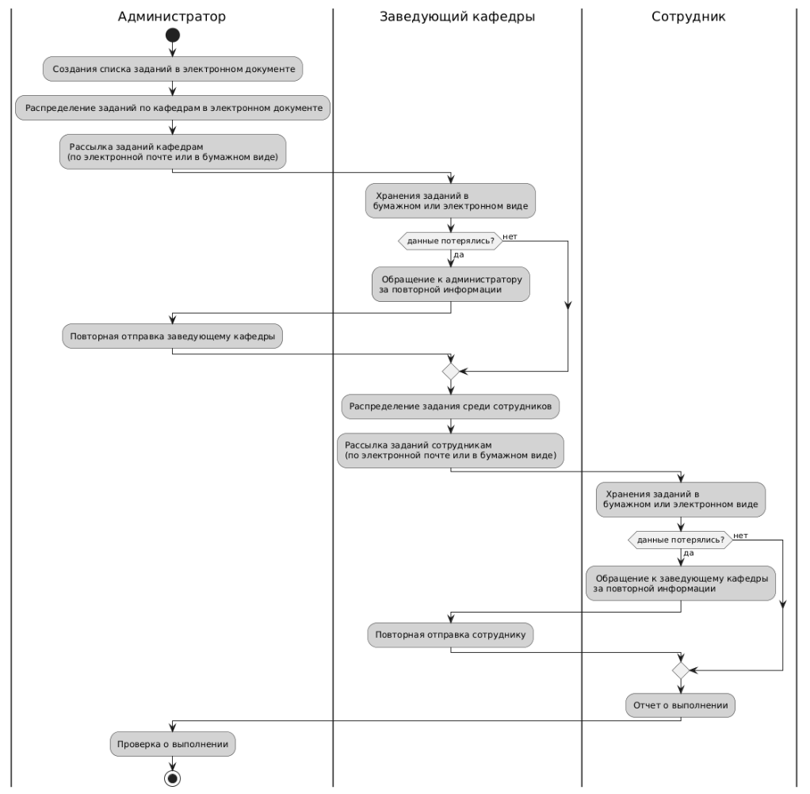
Рисунок 1.1 – Диаграмма деятельности старого бизнес-процесса
В старом бизнес-процессе есть несколько проблем. Во-первых, вся информация о заданиях и их выполнении хранились в различных файлах, что могло привести к затруднению доступа к ним или их потере. Во-вторых, это неудобный способ рассылки кафедрам, сотрудникам института о распределении заданий. В-третьих, заведующим кафедрам и администраторам сложно оперативно отслеживать статус выполнения задания. Для решений этих проблем была разработана информационная система, позволяющая сотрудникам видеть свои задания при каждом входе, а заведующим кафедрам и администратору достаточно назначить задания.
1.2. Диаграмма прецендентов и их текстовое описание. Макеты интерфейса
Для администратора на рисунке 1.2 и 1.3 выделены его преценденты.
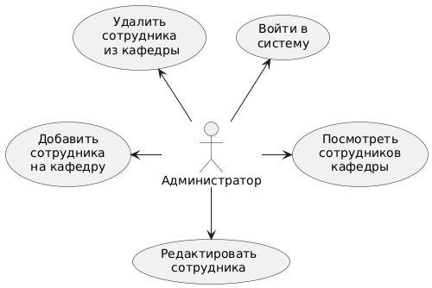
Рисунок 1.2 – Диаграмма вариантов использования администратора. Работа с сотрудниками

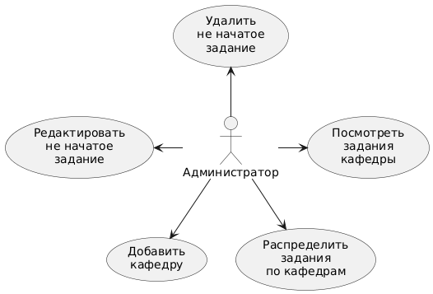
Рисунок 1.3 – Диаграмма вариантов использования. Работа с заданиями
Для заведующего кафедры на рисунке 1.4 выделены его преценденты.
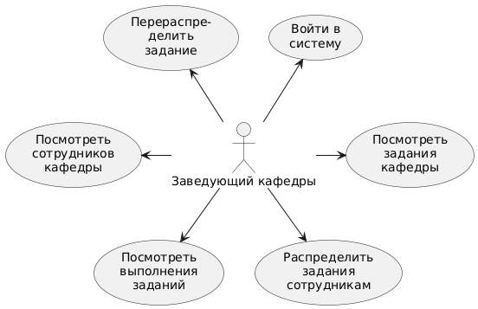
Рисунок 1.4 – Диаграмма вариантов использования. Работа с заданиями
1) Название прецедента: добавить сотрудника.
Цель сценария: добавить сотрудника.
Предусловия: открыто «окно список сотрудников» (рисунок 1.5).
Основной сценарий:
1. Нажать на знак «+» над списком сотрудников; откроется «окно добавления сотрудника» (рисунок 1.6).
2. Заполнить все обязательные, кроме кафедры, поля;
3. Нажать на кнопку «Сгенерировать логин»;
4. Нажать на кнопку «Добавить»;
Постусловия: в базу данных добавится записи о сотруднике. Новый сотрудник отображается в списке сотрудников.
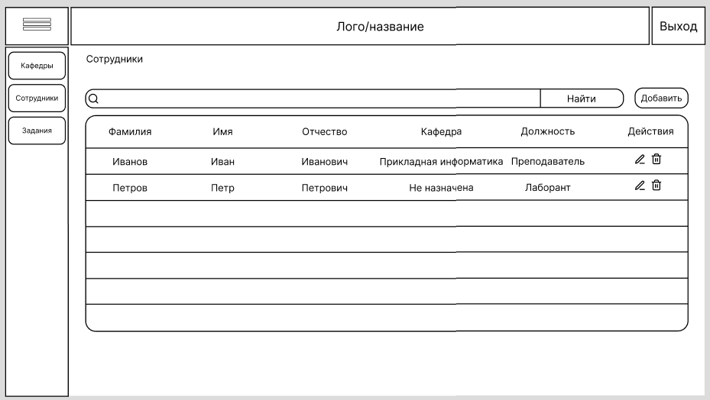
Рисунок 1.5 – Окно список сотрудников
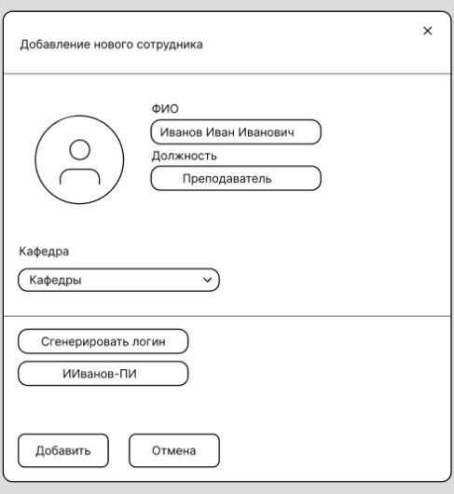
Рисунок 1.6 – Окно добавления сотрудника
2) Название прецедента: перераспределить задание.
Цель сценария: перераспределить задание.
Предусловия: открыто «окно выполнений» (рисунок 1.7).
Основной сценарий:
1. Нажать на определенное задание в панели задач, откроется «окно полная информация о задании» (рисунок 1.8);
2. В появившемся окне нажать на кнопку «Перераспределить задание», откроется «окно перераспределение сотрудников на задание» (рисунок 1.9);
3. В выпадающем списке выбрать сотрудника, который заменит предыдущего;
4. Нажать на кнопку «Сохранить»;
Постусловия: на задание назначается новый сотрудник и в базе данных обновляется таблица Assignment.
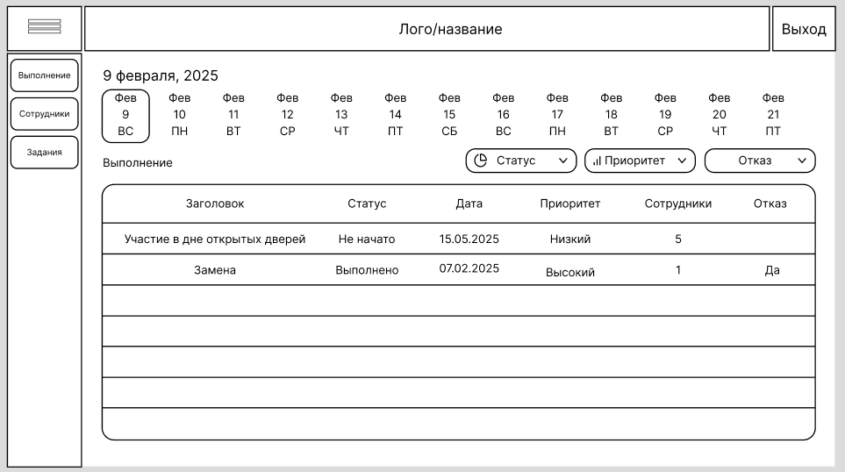
Рисунок 1.7 – Окно выполнений
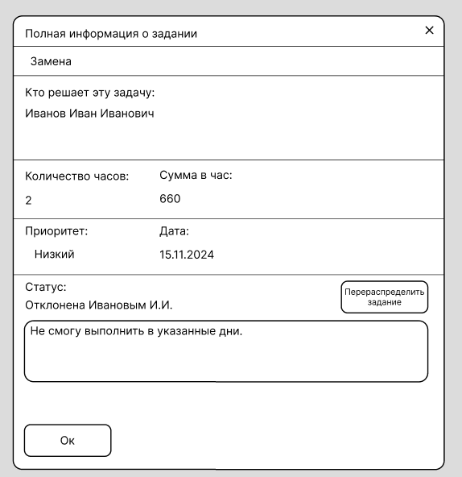
Рисунок 1.8 – Окно полная информация о задании
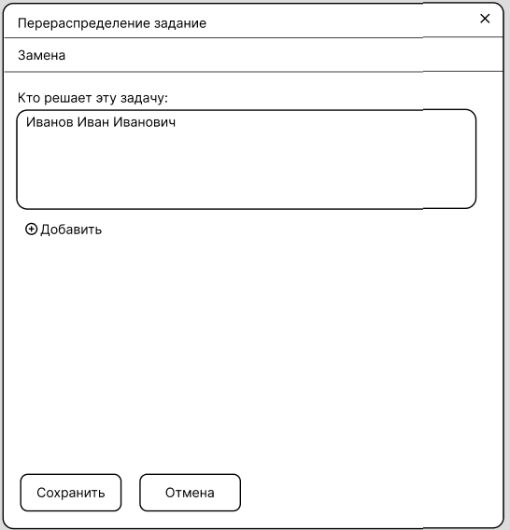
Рисунок 1.9 – Окно перераспределение сотрудников на задание
3) Название прецедента: удалить сотрудника из кафедры.
Цель сценария: удалить сотрудника из кафедры.
Предусловия: открыто «окно список сотрудников кафедры» (рисунок 1.10).
Основной сценарий:
1. Выбрать определенного сотрудника в списке;
2. Нажать кнопку «Удалить»;
Постусловия: из базы данных в таблице Employee удаляется уникальный номер кафедры, а данные сотрудника остаются в базе данных для других кафедр или задач.
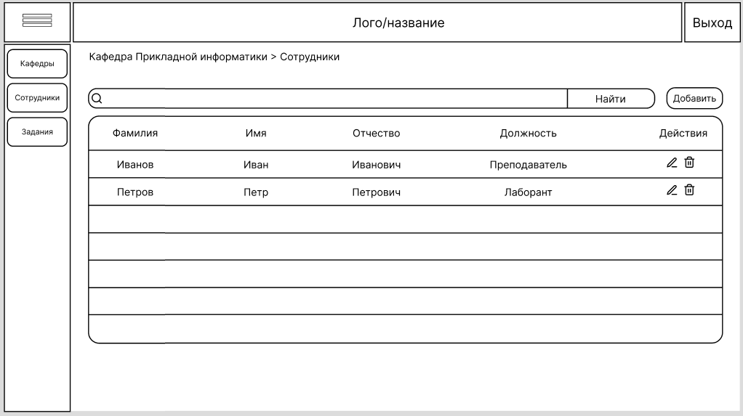
Рисунок 1.10 – Окно список сотрудников кафедры
4) Название прецедента: отметить выполнение задания.
Цель сценария: отметить выполнение задания.
Предусловия: открыто «окно список заданий» (рисунок 1.11).
Основной сценарий:
1. Выбрать определенное задание в списке; откроется «окно полная информация о задании» (рисунок 1.12);
2. Изменить статус выполнения задания на «Выполнено».
Постусловия: Статус задачи обновляется в базе данных на «Выполнено» и отображается как выполненный в пользовательском интерфейсе.
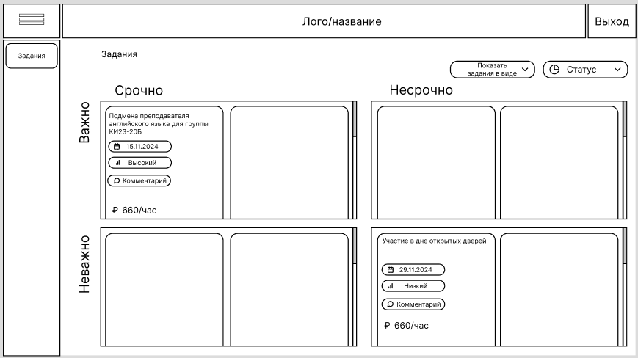
Рисунок 1.11 – Окно список заданий
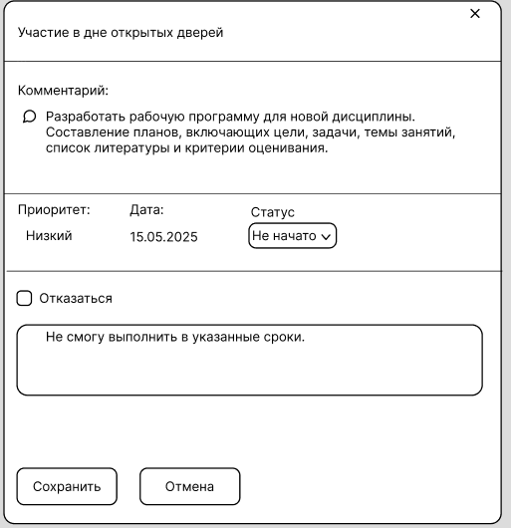
Рисунок 1.12 – Окно полная информация о задании
1.3. Форматы сущностей
Информационная система предполагает работу с несколькими кафедрами, поэтому база данных должна хранить о них информацию, сведения о сотрудниках ВУЗа, которые относятся к определенной кафедре и их дополнительных обязанностях, а при необходимости – предоставлять доступ к этой информации. На рисунке 1.13 приведена ER-диаграмма базы данных.
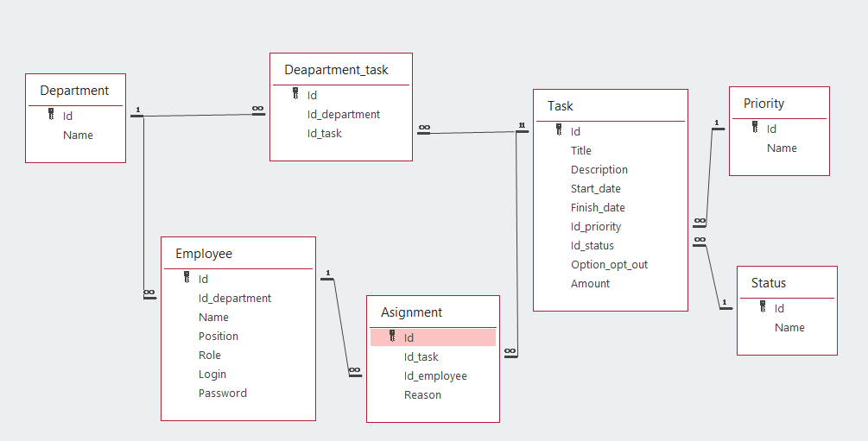
Рисунок 1.13 – ER-диаграмма базы данных

Таблица Employee, связывается с кафедрой, что позволяет гибко управлять принадлежностью сотрудников к кафедрам без необходимости удаления учетных записей.
Таблица Assignment, связанная c сотрудниками и заданиями, поддерживает возможность назначения одного задания нескольким сотрудникам. Также для каждого задания пользователь может задавать приоритет («высокий», «средний», «низкий» и «без приоритета») и статус («создана», «начата», «в процессе», «приостановлена» и «сделана»).
Для назначения администратором одного задания нескольким кафедрам отвечает таблица Department_task, которая связывается с заданиями и кафедрами.

Кроме того, по результатам применения прототипа учебной среды объектно-ориентированного моделирования в учебном процессе, стали очевидны недостатки канонического процесса ICONIX и предложен модернизированный процесс, в рамках которого возможна разработка новых методов и алгоритмов анализа. Модернизированный процесс предполагает создание ряда дополнительных видов диаграмм, для которых также необходимо формировать структуры данных в памяти ЭВМ, поэтому ключевые его элементы описаны ниже.
  - Модернизированный процесс ICONIX
Первым этапом канонического процесса проектирования ICONIX является – формализация требований к программному обеспечению в виде прецедентов [3], однако:
- для клиентских приложений текстовое описание прецедентов отражает работу пользователя в программе, то-есть его взаимодействие с интерфейсом. На практике, представления об интерфейсе зачастую формируются параллельно с описанием прецедентов, поэтому целесообразно дополнить процесс проектирования этапом формирования макетов интерфейса. Макеты решено загружать в систему в виде изображений, но помимо этого реализовать возможность создания карты диалоговых окон с использованием нотации диаграммы состояний UML [7];
- для серверных приложений спецификация требований по сути сводится к описанию реакции системы на входящие запросы, которые можно оформить в виде прецедентов. Вместо описания пользовательского интерфейса в этом случае имеет смысл говорить о формате данных запроса и ответа. Предлагается реализовать возможность ввода соответствующей информации в среду моделирования с использованием формата OpenAPI [8];
- форматы данных важны не только в серверных приложениях. Если приложение хранит информацию в файлах, то описание формата файлов должно являться элементом спецификации требований, решено реализовать поддержку описания формата в виде расширенной формы Бэкуса-Наура, а также схем документов (XML/JSON) [9], Для визуализации отношений между сущностями предложено добавить возможность построения ER-диаграммы в нотацию Мартина [10];
- параллельно с выявлением требований удобно формировать модель предметной области, при этом удобно использовать нотацию Мартина. Эта модель может использоваться при построении ER-модели базы данных и диаграммы классов.
На последующих этапах процесса проектирования, макеты интерфейса соответствуют граничным объектам, а форматы сообщений и файлов закрепляется за сущностями.
Последовательность разработки диаграмм, для модернизированного процессу моделирования приведена на рисунке 1.1.
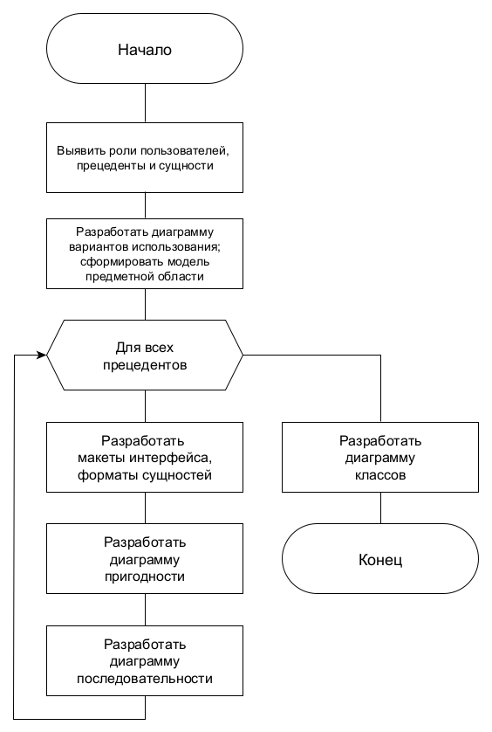
Рисунок 1.1 – Блок-схема алгоритма работы студента в соответствии с модернизированным процессом проектирования
  - Подмножество и ограничения UML в рамках процесса ICONIX
Канонический процесс ICONIX предусматривает построение 4 видов диаграмм, а его модернизированная версия дополнена:
- макетами интерфейса (изображениями) для каждого граничного объекта;
- диаграммой потока экранов (нотация диаграммы состояний UML), связывающей граничные объекты между собой;
- описанием формата данных или ER-диаграммы для каждой сущности.
Каждый вид диаграммы имеет свои правила исполнения, определенные стандартом UML [11]. В работе [12] приведен обзор некоторых правил их проверки, однако комплексная такая проверка крайне сложна. Стандарт UML очень сложен, в работе [13] отмечается, что для моделирования 80% случаев достаточно лишь 20% его возможностей. Особенно ярко это проявляется в небольших проектах, к которым относятся учебные работы студентов. В связи с этим, решено реализовать в учебной среде моделирования поддержку наиболее востребованного подмножества стандарта UML.
Обычно диаграмма вариантов использования содержит прецеденты и акторы (действующие лица, роли). Между прецедентами возможны четыре вида отношений: ассоциация, включение, расширение и обобщение. Акторы и прецеденты могут быть связаны только с помощью отношения ассоциации. Пример диаграммы вариантов использования представлен на рисунке 1.2.
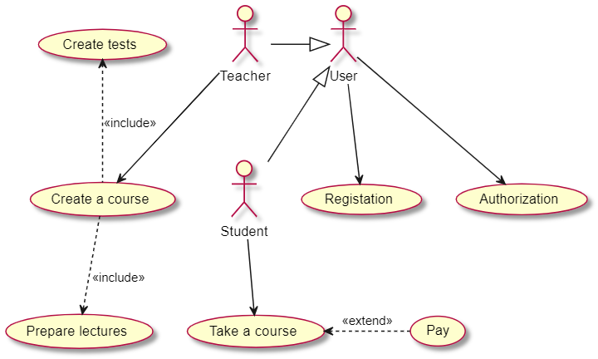
Рисунок 1.2 – Пример диаграммы вариантов использования
На диаграмме пригодности размещаются 4 типа узлов - акторы, граничные объекты, сущностные объекты и контроллеры. Узлы связываются лишь одним видом отношения – ассоциацией. Нередко дуги на диаграмме могут дополняться подписями и являться ориентированными. На рисунке 1.3 представлен пример диаграммы пригодности для прецедента «Подготовить лекционный материал».
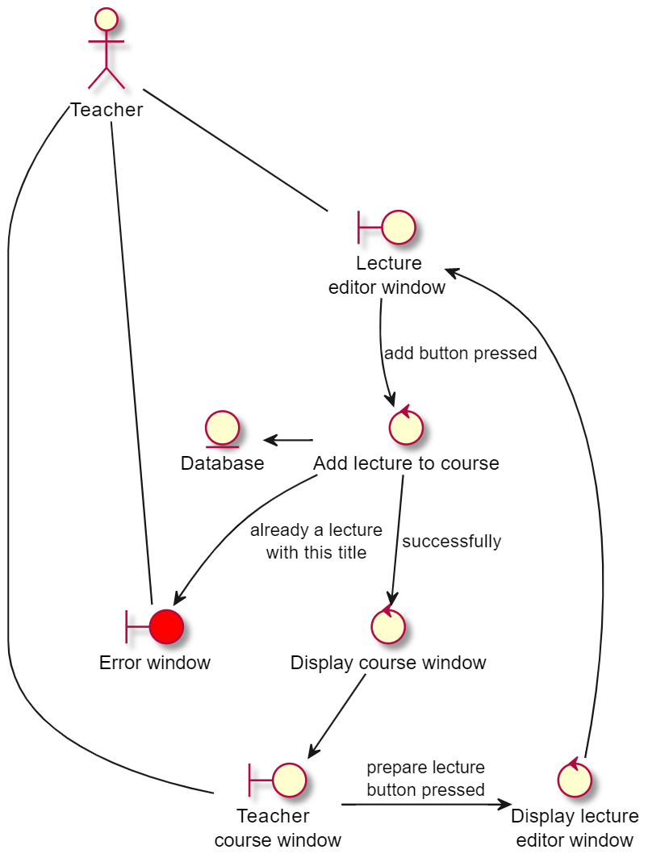
Рисунок 1.3 – Пример диаграммы пригодности
Диаграмма последовательности для каждого прецедента содержит объекты соответствующей диаграммы пригодности, однако контроллеры заменяются на «посылку сообщения». Сообщения упорядочиваются по времени, ось времени на диаграмме направлена сверху вниз. Посылка сообщения изображается сплошной линией, а полученный ответ – штриховой. Поверх оси времени каждого объекта могут отрисовываться вложенные друг в друга прямоугольники, отражающие факт нахождения функции объекта в стеке. Поверх нескольких линий жизни объектов могут размещаться блоки alt, ref и loop, соответствующие ветвлению, предусловиям или ссылкам на другие прецеденты и циклам. Блок loop содержит описание условия окончания цикла в свободной форме, а блоки alt состоят из секций, каждая из которых дополняется условием входа. На рисунке 1.4 представлен пример диаграммы последовательности для прецедента «Подготовить лекционный материал».
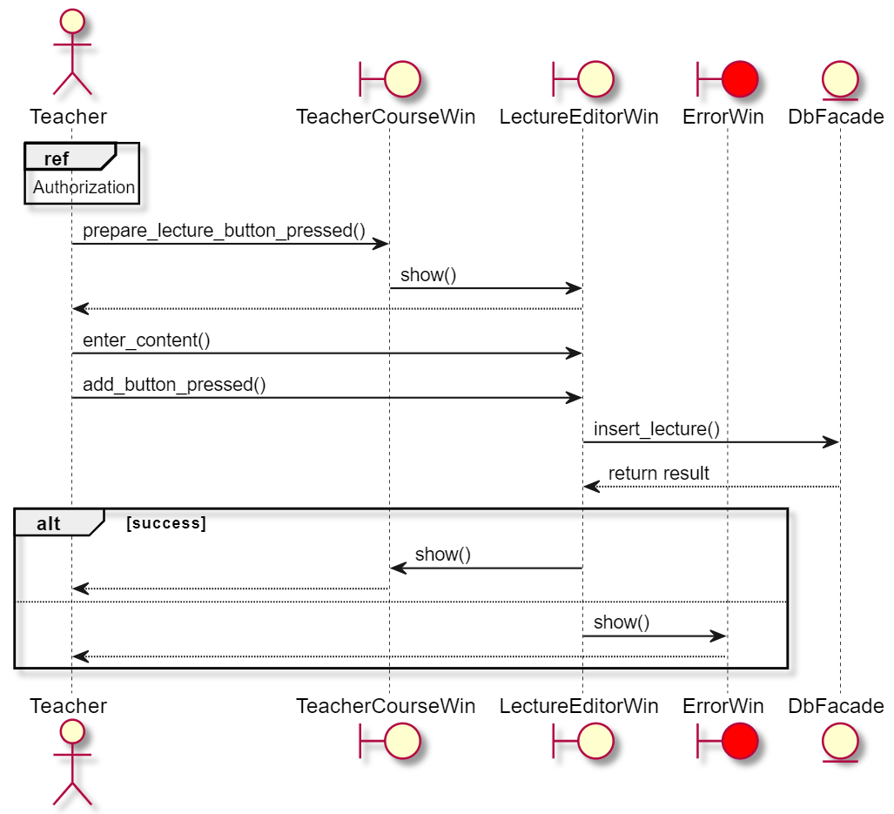
Рисунок 1.4 – Пример диаграммы последовательности
Статическая модель системы в процессе ICONIX отражается в виде диаграммы классов. Между классами допустимо использовать шесть видов отношений: зависимость, ассоциация, агрегация, композиция (агрегация по значению), наследование и реализация (наследование интерфейсного класса). На этой диаграмме должны присутствовать только сами классы (и их наполнение: поля и методы), отношения между ними и перечисления. Члены класса имеют спецификаторы доступа. Пример диаграммы классов представлен на рисунке 1.5.
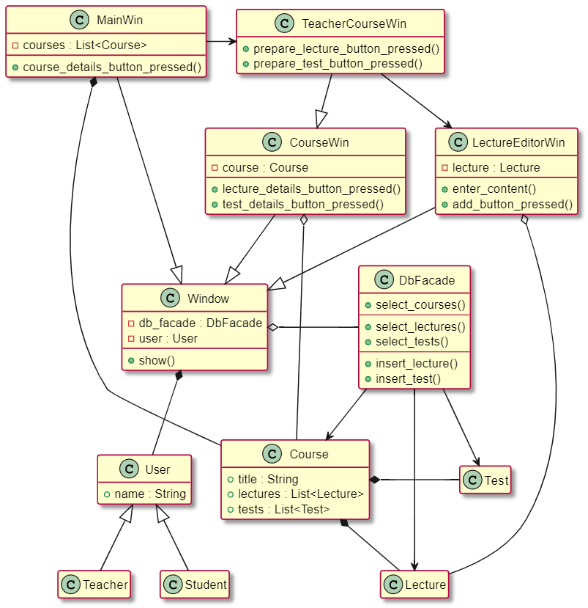
Рисунок 1.5 – Пример диаграммы классов
Описанные выше возможности задают подмножество языка UML, поддерживаемое средой моделирования. В частности, среда не поддерживает возможность вложения классов друг в друга, задания стереотипов классов, изображение шаблонов классов и т.д. Эти возможности сильно осложняют язык UML, за это он критикуется [13], поэтому нецелесообразно реализовывать их поддержку в учебной среде моделирования, нацеленной на проекты с невысокой сложностью.
  - Методы выявления ошибок проектирования
В рамках диссертационной работы выполнен анализ возможности автоматизации методов проверки моделей канонического процесса ICONIX, предложенных в работах [3, 14]. В результате анализа выделены методы, которые возможно реализовать программно:
- Проверка наличия для каждого прецедента ассоциированных граничных объектов и сущностей. При задании им характерных несклоняемых имен, например: User, StudentsDatabase, AuthForm, проверка соблюдения правила сводится к поиску в тексте прецедента соответствующих слов.
- Проверка наличия альтернативных последовательностей для каждого прецедента. При их отсутствии предлагается выводить предупреждения, которые могут быть отключены в среде моделирования. Возможность явного задания и хранения основной и альтернативных последовательностей была реализована уже в прототипе учебной среды моделирования.
- Проверка длины прецедентов (количество шагов). «Главная последовательность прецедента не должна быть длиннее одного-двух абзацев. Каждая альтернативная последовательность должна состоять из одного-двух предложений», «Прецедент, содержащий единственный контроллер скорее всего также не имеет смысла» [3]. Предлагается выводить предупреждение с предложением разбить сложный прецедент на несколько более простых если число контроллеров оказалось более 7. Связаны такие ограничения с предельным объемом информации, которая может быть быстро усвоена человеком («число Миллера») [15].
- Проверка соблюдения на диаграмме пригодности паттерна «граничный объект-контроллер-сущностный объект» сводится к проверке запрещенных связей на диаграмме: «граничный объект-сущность», «актор-контроллер», «актор-сущность». Также, стоит проверять что все граничные объекты диаграммы связаны с актором.
- Предлагается выделять красным цветом элементы диаграмм пригодности и последовательности, имеющие отношение к альтернативным вариантам. Возможно проверять их наличие для прецедентов, имеющих хотя бы одну альтернативную последовательность и при отсутствии выдавать предупреждение.
- Проверка соответствия диаграммы классов и диаграмм последовательности: «Каждый объект диаграммы последовательности относится к какому либо классу, поэтому он должен быть представлен на соответствующей диаграмме». Подписи на сообщениях диаграммы последовательности должны соответствовать функциям класса, в который входит стрелка.
- Проверка наличия диаграмм последовательностей для каждого прецедента и альтернативных блоков в нем для каждого альтернативного варианта. При обнаружении полей классов, не представленных в соответствующих описаниях форматов предлагается выдавать предупреждение, так как в ряде случаев в сообщениях передается служебная (вычисляемая) информация, не имеющая прямого отношения к сущности.
- Значительная часть атрибутов классов должна использоваться при описании форматов данных/сообщений.
- Проверка правил выполнения отдельных вида диаграмм:
  - Проверка отсутствия на диаграмме классов циклического наследования.
  - Проверка отсутствия на диаграммах недопустимых типов связей и объектов. Например: на диаграмме классов не могут размещаться прецеденты, а на диаграмме прецедентов - классы; между ролью и прецедентом допустимо только отношение ассоциации; между прецедентами – отношения включения, расширения и обобщения.
  - Инициатором действий в каждой диаграмме последовательности должен быть актор или объект, получивший «найденное сообщение». Перед отправкой своего первого сообщения каждый объект на диаграмме последовательности должен получить хотя бы одно сообщение.
- Проверка взаимного соответствия диаграмм последовательности, пригодности, модели предметной области:
  - На диаграмме пригодности, построенной для некоторого прецедента должны использоваться только граничные объекты, соответствующие макетам интерфейса, связанных с этим прецедентом. А также только сущности, связанные с этим прецедентом. С другой стороны, все привязанные к прецеденту сущности должны быть обязательно использованы на диаграмме пригодности.
  - На диаграммах последовательности, построенных для прецедента должны быть использованы сущности и граничные объекты с диаграмм пригодности.
  - Если на диаграмме пригодности граничный объект и сущность взаимодействуют через процесс, значит на диаграмме последовательности должен быть набор связывающих их сообщений, однако они не обязательно должны связываться сообщением напрямую, так как процесс может быть заменен новым классом.
Таким образом, наиболее востребованными операциями над моделями являются: поиск элементов диаграммы с определенным свойством; поиск фрагмента диаграммы определенного вида.
  - Входные и выходные данные модуля формирования внутреннего представления
В разрабатываемую среду проектирования диаграммы вводятся в текстовом виде с использованием PlantUML [6]. Формат описания сущностей и текстовое описание прецедентов вводятся с использованием специальных элементов интерфейса, как показано на рисунке 1.6 и также сохраняются в текстовом виде. Указанная информация хранится в системе в исходном (текстовом) виде, так как именно она будет использоваться при необходимости изменения данных пользователем. Макеты интерфейса добавляются в систему в виде изображений, при необходимости их изменения пользователь загружает в систему новые изображения.
На основе текстовых форм представления диаграмм существующий модуль PlantUML формирует соответствующие им изображения. Эти изображения выводятся в интерфейсе пользователя, сохраняются в системе и обновляются при изменении текстов диаграмм.
На вход системы формирования внутреннего представления подается:
- исходные тексты диаграмм (прецедентов, пригодности, последовательности, классов, ER);
- информация о наличии файлов макетов интерфейса для каждого граничного объекта;
- текстовое описание форматов для каждой сущности;
- текстовое описание последовательностей (основной и альтернативных) для каждого прецедента.
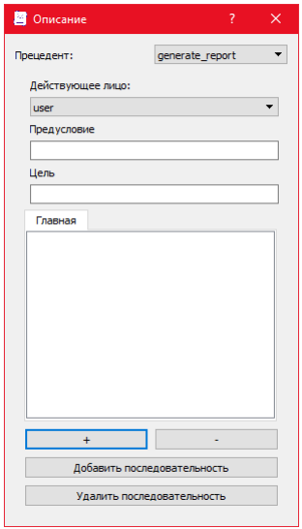
Рисунок 1.6 – Виджет ввода последовательностей прецедента
  - Выводы по главе
В результате работы модуля в памяти ЭВМ формируются структуры данных, предоставляющие существенные для анализа моделей аспекты проекта в форме, обеспечивающей высокую эффективность обработки.
- Рассмотрен модернизированный процесс проектирования ICONIX, выделено подмножество возможностей языка UML, поддержку которого целесообразно реализовать в учебной среде объектно-ориентированного моделирования.
- Приведены методы проверки корректности проекта, выделены ключевые операции, высокую эффективность которых должны обеспечивать разрабатываемые структуры данных.
    - Проектирование
Для эффективной реализации алгоритмов анализа, данные преобразуются в более удобный для обработки формат, содержащий в явном виде все виды необходимых для анализа зависимостей. Для хранения диаграмм хорошо подойдет графовая форма, так как диаграмма представляет собой набор вершин и дуг. Однако, графы среды моделирования связаны между собой, например, каждая диаграмма пригодности (задаваемая графом) связана с каким-либо прецедентом (соответствующего узлу другого графа).
  - Графовая форма представления диаграмм
При хранении в памяти ЭВМ используются различные способы задания графов, отражающими различные типы зависимостей [16]. Отношение смежности задает связь между двумя вершинами графа, а отношение инцидентности – между ребром и вершиной. В связи с этим, задавать граф с помощью отношений смежности целесообразно когда связи между вершинами достаточно простые, нет смысла в явном выделении дуг. Почти все дуги в диаграммах учебной среды моделирования являются ориентированными, кроме того:
- на диаграмме прецедентов должно поддерживаться три типа дуг, дуга типа <<extend>> может быть связана с точками расширения прецедента;
- на диаграмме классов стоит различать отношения наследования, композиции, агрегации и ассоциации, в ряде случаев имеет смысл хранить текст (комментарий) дуги;
- на диаграмме последовательности поддерживается 2 типа дуги (запрос/ответ), нумерация дуг задает порядок передачи сообщений, сообщения могут вкладываться в блоки альтернативных действий и циклов, анализу будет подвергаться текст дуги;
- дуги диаграммы пригодности нередко дополняются текстом;
- карта диалоговых окон исполняется в нотации диаграммы состояний, где на дугах подписываются условия смены состояний.
Поэтому, наиболее рациональным решением является использование отношения инцидентности для хранения всех типов диаграмм среды моделирования.
Хранить информацию о дугах и вершинах можно с использованием различных структур данных, при этом выбор структур влияет на вычислительную сложность исполняемых над графами алгоритмов. Каждое ребро графа инцидентно двум вершинам, поэтому в соответствующей строке/столбце матрицы инцидентности этого ребра будет лишь две связи, остальные ячейки матрицы всегда будут заполнены значениями, соответствующими отсутствию связи ребра с вершиной. В связи с этим, наиболее подходящей структурой данных для представления графов среды моделирования являются списки инцидентности.
При выполнении различных алгоритмов анализа зачастую необходимо получать информацию как о дугах, входящих в вершину, так и об исходящих дугах и смежных вершинах. Поэтому каждая вершина должна хранить список инцидентных ребер, а каждое ребро – ссылки на узлы, соответствующие началу и концу.
Для эффективной реализации перебора всех вершин/дуг графа, их необходимо явно хранить в списках. При этом поддержка упорядоченности списков по каким-либо признакам может снизить время поиска узлов по этим признакам за счет применения алгоритма двоичного поиска. Однако, алгоритмы анализа требуют поиска данных по различным критериям, что не позволяет выделить какой-либо один из них, поэтому хранить дуги и узлы целесообразно в неупорядоченных списках.
В таблице 2.1 рассмотрен ряд способов хранения графа в виде списков инцидентности:
- граф задается списком вершин, каждая из которых хранит список исходящих дуг;
- граф задается списком вершин, каждая из которых хранит список исходящих дуг и список входящих дуг;
- граф задается списком вершин и списком дуг. Каждая вершина хранит список исходящих дуг и список входящих дуг.
На этих способах, была произведена оценка вычислительной сложности, для ранее выделенных ключевых операциях. При этом используются следующие обозначения: N – количество узлов; M – количество дуг; K – количество дуг инцидентных вершине. Обычно K много меньше M.
Таблица 2.1 – Вычислительная сложность базовых алгоритмов используемых при анализе диаграмм
Операция | Оценка  вычислительной сложности (время)
Операция | а) | б) | в)
поиск дуги с определенным свойством | O(N*K) | O(N*K) | O(M)
формирование списка смежных вершин | O(N*K) | O(K) | O(K)
поиск узла с определенным свойством | O(N) | O(N) | O(N)
формирование списка смежных ребер | O(N*K) | O(K) | O(K)
поиск подграфа некоторого вида из L вершин | O((N*K)^{L}) | O((N*K)^{L}) | O((N+M)^{L})
Таким образом, наибольшую эффективность алгоритмов анализа учебной среды объектно-ориентированного моделирования обеспечит хранение диаграмм в виде графа в). На рисунке 2.1 приведена диаграмма классов, иллюстрирующая хранение графа таким способом.
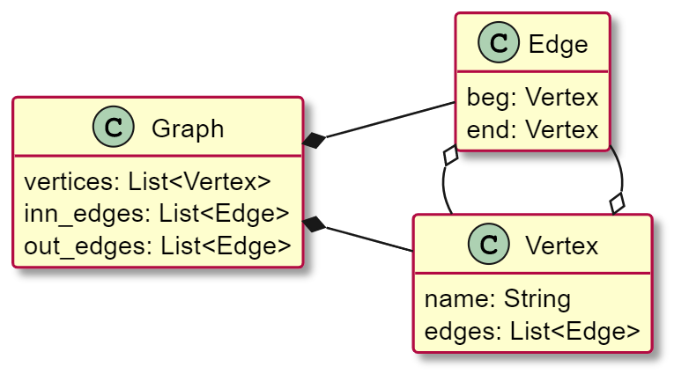
Рисунок 2.1 – Диаграмма классов для представления графа
списком инцидентности
  - Прецеденты, текстовые описания, макеты и форматы
С учетом описанных выше требований к диаграмме вариантов использования, были получены структуры данных для ее внутреннего представления (рисунок 2.2).
Диаграмма вариантов использования описывается тремя классами, для графа есть UseCaseGraph, который содержит два списка узлов и дуг. Каждая дуга UcEdge содержит поле с типом, которое может принимать одно значение из четырех. При этом тип напрямую зависит от стрелки в тексте диаграммы, а в некоторых случаях и от заметки (таблица 2.2). Кроме того, дуга содержит информацию о начальном и конечном узлах.
Класс узла UcNode содержит тип, а также поля, хранящие информацию о входящих и исходящих дугах, inn_edges и out_edges соответственно. Тип узла явно указывается в тексте диаграммы при объявлении.
Дуги и узлы не могут существовать отдельно от конкретного экземпляра класса UseCaseGraph, именно поэтому на диаграмме отношение узел-граф и дуга-граф показано композицией.

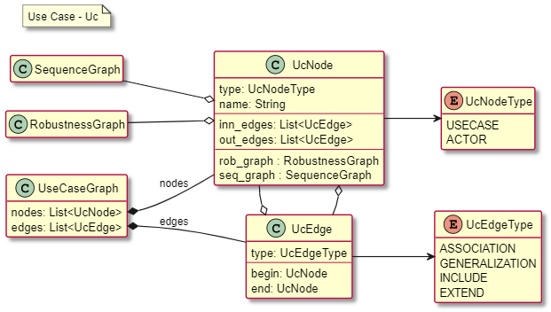
Рисунок 2.2 – Структуры для представления
диаграммы вариантов использования
Таблица 2.2 – Типы отношений на диаграмме прецедентов
Тип | Символы | Заметка | Отображение
Ассоциация  (ASSOCIATION) | <-- |  | 
Обобщение  (GENERALIZATION) | <|-- |  | 
Включение  (INCLUDE) | <.. | <<include>> | 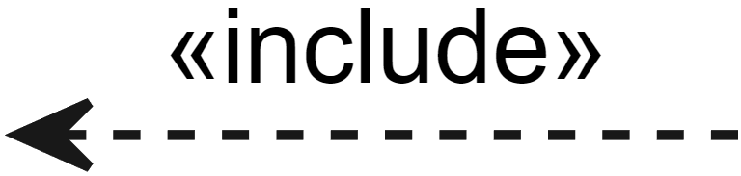
Расширение  (EXTEND) | <.. | <<extend>> | 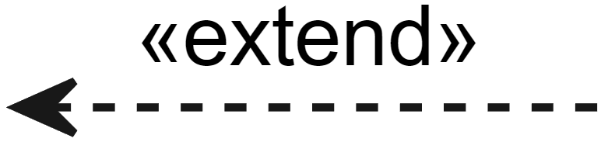
Каждый узел диаграммы с типом USECASE должен быть связан с диаграммой пригодности и робастности (для этого в классе UcNode поля rob_graph и seq_graph), так как эти диаграммы необходимо построить для каждого прецедента.
Кроме того, каждый прецедент должен быть связан по названию с текстовым описанием, которое в свою очередь может содержать ссылки на макеты интерфейсов построенные пользователем (студентом).
Обычно в тексте прецедента может встречаться информация о различных сущностях (базы данных, взаимодействие по сети, чтение с диска), для которых будут подготавливаться описания форматов.
На рисунке 2.3 показаны структуры данных, которые отражают как относятся между собой: прецедент, текстовое описание и дополнительные требования.
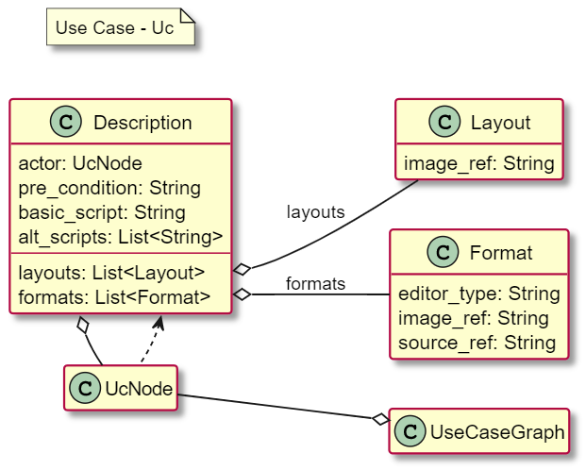
Рисунок 2.3 – Структуры для текстового описания прецедентов,
макетов интерфейсов, форматов сущностей
Для текстового описания достаточно обозначить действующее лицо (актор из диаграммы прецедентов), задать предусловие, текст для главной последовательности, а также несколько альтернативных. С этой целью в классе Description есть соответствующие поля: actor, pre_condition, basic_script, alt_scripts. Ссылки на макеты интерфейсов будут укладываться в список layouts, а ссылки на форматы сущностей в список formats.
В связи с тем что узел диаграммы вариантов использования может быть как актором, так и прецедентом, между узлом и текстовым описанием возникает два типа отношений.
В качестве макета интерфейса пользователь устанавливает изображение image_ref, а для формата сущности – в зависимости от типа, может устанавливаться текст описания сущности source_ref, изображение image_ref (например для ER диаграммы), а также информация о редакторе editor_type.
  - Структуры данных диаграммы пригодности
Для каждого прецедента необходимо построить диаграмму пригодности. В связи с этим на рисунке 2.4 между классами UcNode и RobustnessGraph присутствует взаимная агрегация. Кроме этого, структура для графа также содержит список для узлов и список для дуг.
Дуги RobEdge на этой диаграмме разрешены только одного типа. Часть дуг дополняется подписями, для этого в классе существует поле name. Вместе с тем дуга содержит ссылки на узлы: начало и конец, beg и end соответственно.
В свою очередь, узлы RobNode могут иметь разный тип (перечислены в RobNodeType), а также принадлежать либо основному, либо одному из альтернативных сценариев (для этого используется поле-флаг is_error). При этом, если поле type имеет значение BOUNDARY, то узел может быть связан по названию с макетом интерфейса Layout, а если поле type имеет значение ENTITY – то с форматом сущности Format.

Рисунок 2.4 – Структуры для диаграммы пригодности
  - Структуры данных диаграммы последовательности
На рисунке 2.5 представлены структуры данных для диаграммы последовательности. Узлы SeqNode на этой диаграмме частично повторяют реализацию узлов диаграммы пригодности RobNode. В тоже время дуги SeqEdge, могут иметь разный тип (зависит от сообщения, допустимо только два типа SYNC и REPLY). Сплошная стрелка в тексте диаграммы на языке PlantUML соответствует дуге с типом SYNC, пунктирная – REPLY. Кроме того, дуги могут группироваться во фрагменты – и для того чтобы сохранить об этом информацию и в дальнейшем использовать, были выделены следующие структуры: SeqGroup, SeqRef, SeqFrag, SeqOpd и Stamp.
Обычно на этой диаграмме с помощью фрагментов описываются альтернативные последовательности. В свою очередь, каждый такой фрагмент состоит из нескольких операндов взаимодействия SeqOpd. Как правило opt и loop состоят только из одного операнда, а alt из нескольких. Каждый операнд имеет условие срабатывания – поле condition.
Одной из особенностей диаграммы последовательности является ось времени, именно поэтому важно для каждого элемента на этой оси дополнительно сохранить метку времени (номер появления на оси). Для этого все элементы диаграммы, которые «привязаны» ко времени, наследуются от класса Stamp. В свою очередь этот класс содержит поле onum – порядковый номер.
Рисунок 2.5 – Структуры для диаграммы последовательности
Класс для графа SequenceGraph кроме списков для узлов nodes и дуг edges, содержит еще списки для фрагментов frags, так и для предусловий refs. Отдельно, чтобы расширить возможности по анализу этой диаграммы был выделен список stamps, в котором находятся элементы уложенные по номеру появления на оси времени.
  - Структуры данных диаграммы классов
Как и диаграмма прецедентов – диаграмма классов одна на весь проект. На этой диаграмме допустимо четыре типа узлов и шесть типов дуг. Для узла тип определяется его названием и явно указывается в тексте диаграммы. В то же время тип дуги определяется стрелкой и зависит не только от тела, но и наконечника. В таблице 2.2 представлены символы из которых состоят стрелки и соответствующий тип отношения.
Таблица 2.2 – Типы отношений на диаграмме классов
Тип | Символы | Отображение
Наследование  (GENERALIZATION) | <|--
Композиция  (COMPOSITION) | *--
Агрегация  (AGGREGATION) | o--
Зависимость  (DEPENDENCY) | <..
Ассоциация  (ASSOCIATION) | <--
Реализация  (IMPLEMENTATION) | <|..

Структуры представлены на рисунке 2.6. Класс графа ClassGraph для этой диаграммы содержит только список дуг nodes и узлов edges. Для узла и дуги используются классы: ClassNode и ClassEdge соответственно. Допустимые значения типов для узлов перечислены в ClassNodeType, а для дуг в ClassEdgeType.
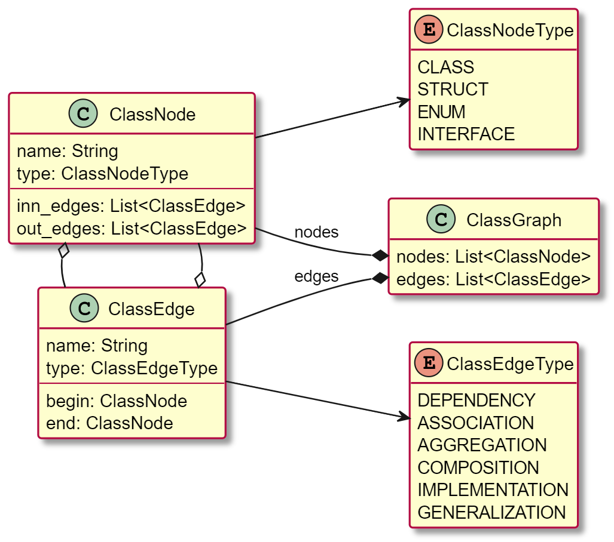
Рисунок 2.6 – Структуры для диаграммы классов
  - Структуры данных диаграммы потока экранов
Дополнительным шагом при проектировании является построение пользователем диаграммы макетов интерфейсов, которая исполняется в нотации диаграммы состояний. Для того чтобы в дальнейшем работать с этой диаграммой, ее текст также будет переводиться в структуры, которые представлены на рисунке 2.7.
Как правило на этой диаграмме три типа узлов: обычное состояние, два псевдо-состояния для начала и конца. Допустимые значения, которые может принимать тип узла перечислены в LwNodeType. Списки узлов и дуг диаграммы находятся в классе LayoutFlowGraph. Структуры LwNode и LwEdge используются для представления узла и дуги соответственно. При этом узел может содержать ссылку на макет интерфейса Layout.
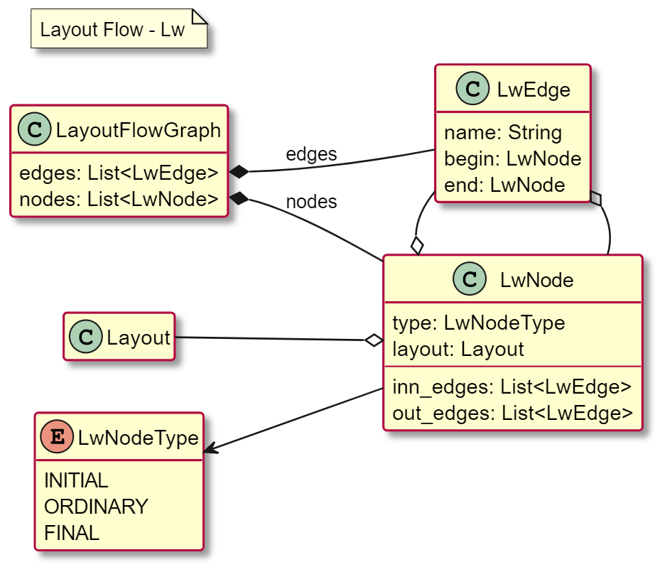
Рисунок 2.7 – Структуры для диаграммы потока экранов
  - Выводы по главе
- На основе анализа известных способов представления графа в приложении к решаемой задаче, показано, что наиболее эффективным является хранение моделей среды проектирования в виде неупорядоченных списков инцидентности.
- С учетом специфики каждого вида диаграмм, поддерживаемых в создаваемой среде проектирования, разработаны структуры данных.
    - Реализация и тестирование
Модуль PlantUML, используемый для преобразования текстовой формы диаграмм в изображение реализован на языке Java и поставляется в виде исполняемого файла. В рамках выполняемой работы модифицировать этот модуль не требуется, поэтому целесообразно использовать этот модуль, запуская его при необходимости в виде отдельного процесса.
Прототип УСООМ разработан на языке программирования C++. Для организации модульного тестирования и создания графического пользовательского интерфейса использовалась библиотека Qt. Разработка новой версии УСООМ продолжена с этим же набором инструментов.
Для тестирования приложения применен подход, заключающийся в сохранении состояния структур данных в памяти во внешние файлы в формате JSON. Для этого применена библиотека nlohmann [17].
  - Особенности реализации
На этапе проектирования были получены модели структур данных, с помощью которых, диаграммы, построенные в рамках модернизированного процесса ICONIX, будут храниться в памяти ЭВМ. Тем не менее, при реализации этих структур, были выделены базовые классы Graph, Edge, Node и Unit, определение которых приведено в листинге А.1. Иерархия этих классов представлена на рисунке 3.1.
Для ссылок используются умные указатели из стандартной библиотеки, благодаря этому нет необходимости в ручном управлении выделенными ресурсами. Кроме того, для того чтобы избежать ситуаций с циклической зависимостью [18] используется связка shared_ptr и weak_ptr.
Для чтения диаграммы из файла с текстом PlantUML – объявлен метод read_puml, который принимает базовый класс потока ввода/вывода istream. Использование ссылки на этот класс в качестве параметра позволяет передавать методу объект чтения как из файла, так и объект, который работает со строкой. В дальнейшем такая возможность будет использоваться для написания тестовых случаев.
Объект потока представляет собой текст в формате PlantUML. Однако, так как этот инструмент охватывает большое количество возможностей языка UML, то и тексты могут содержать сложные синтаксические конструкции. Поэтому, с учетом описанного выше модернизированного процесса ICONIX – для каждой диаграммы был подготовлен документ, содержащий описание доступного синтаксиса подмножества языка PlantUML.

Рисунок 3.1 – Диаграмма базовых классов
Чтобы выразить поддерживаемый набор инструкций использовалась нотация РБНФ [19]. Описание доступного подмножества языка PlantUML для диаграмм представлено в приложении Б.
При написании текста диаграммы на языке PlantUML важно соблюдать определенные правила форматирования [20]. Одно из таких требований – каждая «синтаксическая конструкция» должна начинаться с новой строки. Это означает, что каждый элемент диаграммы, такой как узел, дуга или комментарий, должен быть записан в отдельной строке, чтобы соответствовать стандартам PlantUML. Такие особенности языка позволяют читать документ с текстом диаграммы построчно, при этом накладывать дополнительные ограничения, которые описаны нотацией РБНФ.
Для того чтобы реализовать такие ограничения в программном коде, а также вытащить информацию, которая необходима для построения структур – использовались регулярные выражения [21]
  - Документация
Так как РБНФ достаточно сложна для восприятия – чтобы познакомиться с синтаксисом PlantUML можно воспользоваться официальным справочным руководством [20]. Однако в этом руководстве есть множество сложных текстов диаграмм, которые нельзя преобразовать в структуры, так как модуль поддерживает лишь ограниченный набор инструкций. Приложение В настоящей диссертации содержит примеры допустимых текстов диаграмм, охватывающих почти весь набор синтаксических конструкций с учетом ограничений.
Кроме того, описание доступных инструкций в свободной форме можно найти в репозитории разработанного модуля и структур данных [22]. Такая возможность позволит пользователю более подробно изучить доступный синтаксис и писать код диаграмм с учетом ограничений.
  - Тестирование и покрытие кода
Большая часть тестирования была автоматизирована с помощью unit-тестов. Основная цель заключалась в том, чтобы проверить, правильно ли установлены связи между различными экземплярами классов, после преобразования текста диаграммы в структуры данных.
Однако тестировать такое в том виде в каком диаграммы хранятся в памяти достаточно сложно в связи с тем что присутствуют указатели и ссылки. Для решения этой задачи была внедрена возможность сериализовать структуры в формат JSON, а также добавить почти во все классы дополнительное поле с идентификатором.
Пример перевода текста диаграммы классов на языке PlantUML в набор объектов JSON представлен в приложении Г. Таким образом, были написаны почти все тестовые случаи – как для успешных, так и ошибочных сценариев.
Кроме того, с помощью открытого инструмента OpenCppCoverage [23] удалось обеспечить высокий процент покрытия кода тестами.
  - Анализ и улучшение кода
С помощью инструмента Cppcheck [24] и PVS Studio [25] были обнаружены проблемы связанные с производительностью, а также получены рекомендации по улучшению качества кода. Некоторые их них:
- передача аргумента по значению, когда можно использовать передачу по ссылке;
- использование обычного цикла, когда можно взять алгоритм из стандартной библиотеке;
- перекрытие аргумента функции локальной переменной.
    - Обнаружение утечек памяти
Исходный код был проанализирован на возможные ошибок и утечек памяти. Для этого использовался инструмент Valgrind [26]. При этом запуск выполнялся на программе, которая тестирует модуль. Утечки обнаружены не были (результат представлен на рисунке 3.2).
Рисунок 3.2 – Отчет полученный результате выполнения Valgrind
  - Использование и внедрение
Общая схема связи разработанного модуля с другими элементам среды (и не только) представлена на рисунке 3.3.
Рисунок 3.3 – Эскизная схема «расположения» других модулей и данных
по отношению к разработанному модулю
В дальнейшем разработанный модуль можно без трудностей добавить в УСООМ, для этого достаточно подключить файлы с исходным кодом, которые доступны в GitHub репозитории [22]. Благодаря тому, что при разработке использовались кросс-платформенные инструменты, сборка проекта с добавленным модулем не должна вызвать проблем как на Linux, так и на Windows.
  - Выводы
- Описаны допустимые синтаксические конструкции при написании текстов диаграмм для подмножества языка PlantUML в нотации РБНФ.
- Разработаны структуры для внутреннего представления диаграмм и модуль перевода документов PlantUML в эти структуры - подготовлены для внедрения в УСООМ.
- Выполнено тестирование кода; с помощью открытых инструментов получена информации о том насколько код покрыт тестами.
- С помощью статических анализаторов кода были найдены и устранены недочеты, улучшено качество программного кода.
- Подготовлена документация для пользователя. Приведены примеры текстов диаграмм, написанные с учетом ограничений модуля.

Заключение
В дальнейшем разработанный модуль и структуры данных можно внедрить в УСООМ, что позволит реализовать алгоритмы анализа диаграмм наиболее эффективно.
Благодаря тому что модуль был протестирован и проверен различными инструментами анализа кода, можно расширять его функции для поддержки все большего количества возможностей диаграмм.

Список сокращений
СФУ – Сибирский федеральный университет
УСООМ – учебная среда объектно-ориентированного моделирования
ЭВМ – Электронная вычислительная машина
UML (англ. Unified Modeling Language) – унифицированный язык моделирования
JSON (англ. JavaScript Object Notation) – текстовый формат обмена данными, основанный на JavaScript
РБНФ – Расширенная форма Бэкуса – Наура

СПИСОК ИСПОЛЬЗОВАННЫХ ИСТОЧНИКОВ
- Frank, U. Ein Bezugsrahmen zur Beurteilung objektorientierter Modellierungssprachen-veranschaulicht am Beispiel von OML und UML / U. Frank, M. Prasse // Arbeitsberichte des Instituts für Wirtschaftsinformatik. – 1997. – №. 6.
- Поллис, Г. Разработка программных проектов на основе Rational Unified Process (RUP) / Г. Поллис, Л. Огастин, К. Лоу, Д. Мадхар – М.: Бином, 2005. 256 с.
- Розенберг, Д. Применение объектного моделирования с использованием UML и анализ прецедентов на примере разработки книжного Internet-магазина / Д. Розенберг, К. Скотт – М.: ДМК Пресс, 2002. 160 с.: ил.
- Васильев, В.С. Процесс разработки программного обеспечения ICONIX / В.С. Васильев – Режим доступа: https://pro-prof.com/archives/4126 (дата обращения: 13.02.2023).
- Исайкин, А.А. Средство объектно-ориентированного моделирования для учебного процесса / А.А. Исайкин : выпускная квалификационная работа бакалавра : 09.03.01. — Красноярск : СФУ, 2020.
- PlantUML. - Режим доступа: https://www.plantuml.com/ (дата обращения: 13.02.2023).
- Создание проекта форм интерфейса и карты диалоговых окон в PLANTUML. – Режим доступа: https://habr.com/ru/articles/279373/ (дата обращения: 13.02.2023).
- Schwichtenberg, S. From open API to semantic specifications and code adapters / S. Schwichtenberg, C. Gerth, G. Engels // Proceedings of the 24th IEEE International Conference on Web Services (ICWS). – IEEE, 2017. – С. 484-491.
- Barbaglia, G. Definition of REST web services with JSON schema / G. Barbaglia, S. Murzilli, S. Cudini // Software: Practice and Experience. – 2017. – Т. 47. – №. 6. – С. 907-920.
- Васильев, В.С. Нотации модели сущность-связь (ER диаграммы) / В.С. Васильев – Режим доступа: https://pro-prof.com/archives/8126 (дата обращения: 13.02.2023).
- ISO/IEC 19505-1:2012 Information technology — Object Management Group Unified Modeling Language (OMG UML) — Part 1: Infrastructure // ISO – International Organization for Standartization [Электронный ресурс] – Режим доступа: https://www.iso.org/standard/32624.html (дата обращения 03.10.2022).
- Дерюгина, О. А. Программно-математические средства рефакторинга UML-диаграмм классов с учетом заданных критериев качества / О. А. Дерюгина // Cloud of science. – 2018. – T.5. – №1. Режим доступа: https://cyberleninka.ru/article/n/programmno-matematicheskie-sredstva-refaktoringa-uml-diagramm-klassov-s-uchetom-zadannyh-kriteriev-kachestva (дата обращения: 17.10.2022).
- Фаулер, М. UML. Основы, 2-е изд. / М. Фаулер, К. Скотт. – Пер. с англ. – СПб.: Символ-Плюс, 2002. – 192 с.
- Шишкина, И. С. Методы поиска ошибок проектирования для учебной среды объектно-ориентированного моделирования / И. С. Шишкина, А. А. Исайкин, А. Г. Хантимиров // Наука в современном мире: результаты исследований и открытий : Сборник научных трудов по материалам IV Международной научно-практической конференции, Анапа, 08 июня 2022 года. – Анапа: Общество с ограниченной ответственностью «Научно-исследовательский центр экономических и социальных процессов» в Южном Федеральном округе, 2022. – С. 110-116. – EDN YLXBKJ.
- Miller, G. A. The magical number seven, plus or minus two: Some limits on our capacity for processing information / G. A. Miller // The Psychological review. – 1956. – Т. 63. – №. 2. – С. 81-97.
- Васильев, В. С. Оптимизация и трансформация функционально-потоковых параллельных программ [Текст]: дис. …. канд. техн. наук: 2.3.5: защищена 03.03.2023 / Васильев Владимир Сергеевич. – Красноярск, 2023. – 166 с.
- JSON for Modern C++. – Режим доступа: https://json.nlohmann.me/ (дата обращения: 13.02.2023).
- Проблемы с круговой зависимостью с std::shared_ptr и умный указатель std::weak_ptr. - Режим доступа: https://radioprog.ru/post/1312
- Легалов А. И. Основы разработки трансляторов. Режим доступа: forum.oberoncore.ru/download/file.php?id=453.
- Построение диаграмм UML с использованием PlantUML. Режим доступа: https://pdf.plantuml.net/PlantUML_Language_Reference_Guide_ru.pdf.
- Применение регулярных выражений для обработки текстовых данных. – Режим доступа: https://cyberleninka.ru/article/n/primenenie-regulyarnyh-vyrazheniy-dlya-obrabotki-tekstovyh-dannyh/viewer (дата обращения: 20.04.2023).
- Модуля и структуры данных для внутреннего представления диаграмм учебной среды объектно ориентированного моделирования. – Режим доступа: https://github.com/Leartiz/plantuml_to_structs_converter.
- Репозиторий с OpenCppCoverage, инструментом покрытия кода с открытым исходным кодом для C++ под Windows. – Режим доступа: https://github.com/OpenCppCoverage/OpenCppCoverage (дата обращения: 20.04.2023).
- Cppcheck is a static analysis tool for C/C++ code. – Режим доступа: http://cppcheck.net/ (дата обращения: 20.04.2023).
- Статический анализатор кода для программ, написанных на С, C++, C++/CLI, C++/CX, C# и на Java. – Режим доступа: https://pvs-studio.ru/ru/ (дата обращения: 20.04.2023).
- Valgrind – программное обеспечение, предназначенное для отладки использования памяти, обнаружения утечек памяти, а также профилирования. – Режим доступа: https://valgrind.org/ (дата обращения: 20.04.2023).

ПРИЛОЖЕНИЕ А
Фрагменты исходного кода
Листинг А.1 – Определение базовых классов Graph, Edge и Node
- struct Graph {
- struct Unit {
- std::string id, name;
- virtual ~Unit() = default;
- };

- struct Edge;
- struct Node : Unit {
- std::vector<std::weak_ptr<Edge>> outs, inns;
- };

- struct Edge : Unit {
- std::weak_ptr<Node> beg, end;
- };

- public:
- Graph();
- virtual ~Graph() = default;

- virtual void read_puml(std::istream&) = 0;
- virtual void write_json(std::ostream&) = 0;

- public:
- std::vector<std::shared_ptr<Node>> nodes;
- std::vector<std::shared_ptr<Edge>> edges;
- }

ПРИЛОЖЕНИЕ Б
Описание доступного PlantUML
Листинг Б.1 – Описание PlantUML для диаграммы прецедентов
- <nln> ::= "\n"
- <ids_char> ::= ([A-Z] | [a-z] | [0-9] | "_")+

- <string> ::= <any_char>+
- <node_id> ::= <ids_char>+

- <end_curly_brace> ::= "}"

- /* ------------------------------------------------------------------ */

- /* стрелка */
- <left_arrow_head> ::= "<" | "<|"
- <rght_arrow_head> ::= ">" | "|>"
- <arrow_direction> ::= ("l" | "r" | "d" | "u") |
- ("left" | "right" | "down" | "up")
- <arrow_body> ::= ("." | "-")+ <arrow_direction> ("." | "-")+
- <arrow> ::= <left_arrow_head>? <arrow_body> <rght_arrow_head>?

- /* составные конструкции (не используются напрямую) */

- <part_whole_node> ::= "\"" <string> "\"" "as" <node_id>
- <usecase_id> ::= "(" <string> ")"
- <actor_id> ::= ":" <string> ":"
- <node> ::= (<usecase_id> | <actor_id> | <node_id>)

- /* составные конструкции (построчно вводит пользователь) */

- <enduml> ::= "@enduml"
- <startuml> ::= "@startuml"
- <directive> ::= <startuml> | <enduml>

- /* --- */

- <actor_short_node> ::= <actor_id> <reqwhs> "as" <node_id>
- <actor_whole_node> ::= "actor" (<actor_short_node> | <part_whole_node>)
- <actor_node> ::= (<actor_short_node> | <actor_whole_node>)

- <usecase_short_node> ::= <usecase_id> "as" <node_id>
- <usecase_whole_node> ::= "usecase" \
- (<usecase_short_node> | <part_whole_node>)
- <usecase_node> ::= (<usecase_short_node> | <usecase_whole_node>)

- /* --- */

- <connection> ::= <node> <arrow> <node>

- /* --- */

- <beg_grouping> ::= ("rectangle" | "package") "{"
- <grouping> ::= <beg_grouping>
- <nln>
- ((<actor_node> | <usecase_node> | <connection>) <nln>)*
- <nln>
- <end_curly_brace>

- /* --- */

- <diagram> ::= <startuml> <nln>
- ((<actor_node> | <usecase_node> |
- <connection> | <grouping>) <nln>)*
- <enduml>

Листинг Б.2 – Описание PlantUML для диаграммы пригодности
- <nln> ::= "\n"
- <ids_char> ::= ([A-Z] | [a-z] | [0-9] | "_")+

- <string> ::= <any_char>+
- <node_id> ::= <ids_char>+

- <end_curly_brace> ::= "}"

- /* ------------------------------------------------------------------ */

- /* стрелка */
- <left_arrow_head> ::= "<"
- <rght_arrow_head> ::= ">"
- <arrow_direction> ::= ("l" | "r" | "d" | "u") |
- ("left" | "right" | "down" | "up")
- <arrow_body> ::= "-"+ <arrow_direction> "-"+
- <arrow> ::= <left_arrow_head>? <arrow_body> <rght_arrow_head>?

- /* составные конструкции (не используются напрямую) */

- <part_whole_node> ::= "\"" <string> "\"" "as" <node_id>
- <node> ::= <node_id>

- /* составные конструкции (построчно вводит пользователь) */

- <enduml> ::= "@enduml"
- <startuml> ::= "@startuml"
- <directive> ::= <startuml> | <enduml>

- /* --- */

- <whole_node> ::= ("actor" | "boundary" |
- "entity" | "control") <part_whole_node>
- <short_node> ::= ("actor" | "boundary" |
- "entity" | "control") <node_id>

- /* --- */

- <connection> ::= <node> <arrow> <node>

- /* --- */

- <diagram> ::= <startuml> <nln>
- ((<whole_node> | <short_node> |
- <connection>) <nln>)*
- <enduml>

Листинг Б.3 – Описание PlantUML для диаграммы последовательности
- <nln> ::= "\n"
- <ids_char> ::= ([A-Z] | [a-z] | [0-9] | "_")+

- <string> ::= <any_char>+
- <node_id> ::= <ids_char>+

- <end_curly_brace> ::= "}"

- /* ------------------------------------------------------------------ */

- /* стрелка */
- <left_arrow_head> ::= "<"
- <rght_arrow_head> ::= ">"
- <arrow_direction> ::= ("l" | "r" | "d" | "u") |
- ("left" | "right" | "down" | "up")
- <arrow_body> ::= "-"+ <arrow_direction> "-"+
- <arrow> ::= <left_arrow_head>? <arrow_body> <rght_arrow_head>?

- /* составные конструкции (не используются напрямую) */

- <part_whole_node> ::= "\"" <string> "\"" "as" <node_id>
- <node> ::= <node_id>

- /* составные конструкции (построчно вводит пользователь) */

- <enduml> ::= "@enduml"
- <startuml> ::= "@startuml"
- <directive> ::= <startuml> | <enduml>

- /* --- */

- /* сторожевое условие */
- <condition> ::= <any_char>+
- /* перечисление узлов */
- <nodes> ::= <any_char>+

- <whole_node> ::= ("actor" | "boundary" |
- "entity" | "control") <part_whole_node>
- <short_node> ::= ("actor" | "boundary" |
- "entity" | "control") <node_id>

- /* --- */

- <connection> ::= <node> <arrow> <node>

- /* --- */

- <beg_fragment> ::= ("alt" | "opt" | "loop") <condition>
- <else_opd> ::= "else" <any_char>+
- <end_opd> ::= "end"
- <fragment_body> ::= (<connection> <nln>)+ (<else_opd> <nln>)?
- <fragment> ::= <beg_fragment> <nln> <fragment_body> <end_opd>

- <beg_ref_over> ::= "ref" "over" <nodes>
- <end_ref> ::= <end_opd> "ref"
- <ref_over_body> ::= (<string> <nln>)+
- <ref_over> ::= <beg_ref_over> <nln> <ref_over_body> <end_ref>

- <grouping> ::= (<fragment> | <ref_over>)

- /* --- */

- <diagram> ::= <startuml> <nln>
- ((<whole_node> | <short_node> |
- <connection> | <grouping>) <nln>)* <enduml>

Листинг Б.4 – Описание PlantUML для диаграммы классов
- <nln> ::= "\n"
- <ids_char> ::= ([A-Z] | [a-z] | [0-9] | "_")+

- /* --- */

- <string> ::= <any_char>+
- <node_id> ::= <ids_char>+

- <end_curly_brace> ::= "}"

- /* Class */
- /* ------------------------------------------------------------------ */

- /* стрелка */
- <left_arrow_head> ::= "<" | "<|" | "*" | "o"
- <rght_arrow_head> ::= ">" | "|>" | "*" | "o"
- <arrow_direction> ::= ("l" | "r" | "d" | "u") |
- ("left" | "right" | "down" | "up")
- <arrow_body> ::= ("." | "-")+ <arrow_direction> ("." | "-")+
- <arrow> ::= <left_arrow_head>? <arrow_body> <rght_arrow_head>?

- /* составные конструкции (не используются напрямую) */

- <node> ::= <node_id>
- <member_mark> ::= "+" | "#" | "-"

- /* составные конструкции (построчно вводит пользователь) */

- <enduml> ::= "@enduml"
- <startuml> ::= "@startuml"
- <directive> ::= <startuml> | <enduml>

- /* --- */

- <beg_interface> ::= "interface" <node_id> "{"
- <interface_member_func> ::= "+"? <ids_char>+ "(" (<ids_char>+ ",")+ ")"
- <interface_body> ::= (<interface_member_func> <nln>)+
- <interface> ::= <beg_interface> <nln>
- <interface_body>
- <end_curly_brace>

- <beg_class> ::= "class" <node_id> "{"
- <class_member_data> ::= <member_mark> <ids_char>+ ":" <ids_char>+
- <class_member_func> ::= <member_mark> <ids_char>+
- "(" (<ids_char>+ ",")+ ")"
- ":" <ids_char>+
- <class_member> ::= <class_member_data> | <class_member_func>
- <class_body> ::= (<class_member> <nln>)+
- <class> ::= <beg_class> <nln> <class_body> <end_curly_brace>

- <beg_enum> ::= "enum" <node_id> "{"
- <enum_value> ::= <ids_char>+
- <enum_body> ::= (<enum_value> <nln>)+
- <enum> ::= <beg_enum> <nln> (<enum_value> <nln>)+ <end_curly_brace>

- <short_node> ::= ("class" | "enum" | "interface") <node_id>
- <whole_node> ::= <class> | <enum> | <interface>

- /* --- */

- <connection> ::= <node> <arrow> <node>

- /* --- */

- <diagram> ::= <startuml> <nln>
- ((<whole_node> | <short_node> |
- <connection>) <nln>)*
- <enduml>

ПРИЛОЖЕНИЕ В
Примеры текстов диаграмм
Листинг В.1 – Текст диаграммы вариантов использования
- @startuml

- actor "User" as User
- actor "Student" as Student
- actor "Teacher" as Teacher

- usecase (Registation) as Reg
- usecase (Authorization) as Auth

- usecase (Create a course) as CreateCourse
- usecase (Prepare lectures) as PrepareLectures
- usecase (Create tests) as CreateTests

- usecase (Take a course) as TakeCourse
- usecase (Take a course) as TakeCourse
- usecase (Pay) as Pay

- ' ----------------------------------------------

- Student -u-|> User
- Teacher -r-|> User

- User -d-> Reg
- User -d-> Auth
- Teacher -d-> CreateCourse
- Student --> TakeCourse
- TakeCourse <.r. Pay : <<extend>>

- CreateCourse .d.> PrepareLectures : <<include>>
- CreateCourse .u.> CreateTests : <<include>>

- @enduml
Листинг В.2 – Текст диаграммы пригодности
- @startuml

- actor "Teacher" as Teacher

- boundary " Teacher\ncourse window" as TeacherCourseWin
- boundary " Lecture\neditor window" as LectureEditorWin
- boundary "Error window" as ErrWin #red

- control "Display lecture\n editor window" as DisplayLectureEditorWin
- control "Display course window" as DisplayTeacherCourseWin
- control "Add lecture to course" as AddLectureToCourse

- entity "Database" as DbFacade

- ' ------------------------------------------------------------------------

- Teacher -- TeacherCourseWin
- Teacher -- LectureEditorWin
- Teacher -- ErrWin

- TeacherCourseWin -r-> DisplayLectureEditorWin : prepare lec\nbutton pressed
- DisplayLectureEditorWin -l-> LectureEditorWin

- LectureEditorWin --> AddLectureToCourse : add button pressed
- AddLectureToCourse -l-> DbFacade

- AddLectureToCourse --> ErrWin : already a lecture\nwith this title
- AddLectureToCourse --> DisplayTeacherCourseWin : successfully

- DisplayTeacherCourseWin -d-> TeacherCourseWin

- @enduml
Листинг В.3 – Текст диаграммы последовательности
- @startuml

- actor "Teacher" as Teacher

- boundary "TeacherCourseWin" as TeacherCourseWin
- boundary "LectureEditorWin" as LectureEditorWin
- boundary "ErrorWin" as ErrWin #red

- entity "DbFacade" as DbFacade

- ' ------------------------------------------------------------

- ref over Teacher
- Authorization
- end ref

- Teacher -> TeacherCourseWin : prepare_lecture_button_pressed()
- TeacherCourseWin -> LectureEditorWin : show()
- LectureEditorWin --> Teacher

- Teacher -> LectureEditorWin : enter_content()
- Teacher -> LectureEditorWin : add_button_pressed()

- LectureEditorWin -> DbFacade : insert_lecture()
- DbFacade --> LectureEditorWin : return result

- alt success
- LectureEditorWin -> TeacherCourseWin : show()
- TeacherCourseWin --> Teacher
- else
- LectureEditorWin -> ErrWin : show()
- ErrWin --> Teacher
- end

- @enduml
Листинг В.4 – Текст диаграммы классов
- @startuml

- ' domain
- ' -----------------------------------------------

- class User {
- +name : String
- }

- class Teacher {
- }

- class Lecture {
- }
- class Test {
- }

- class Course {
- +title : String
- +lectures : List<Lecture>
- +tests : List<Test>
- }

- ' logic
- ' -----------------------------------------------

- class DbFacade {
- +select_courses() : List<Course>
- +select_lectures() : List<Lecture>
- +select_tests() : List<Test>
- +insert_lecture() : Void
- +insert_test() : Void
- }

- class Window {
- +show() : Void

- -db_facade : DbFacade
- -user : User
- }

- class LectureEditorWin {
- +enter_content() : Void
- +add_button_pressed() : Void

- -lecture : Lecture
- }

- class TeacherCourseWin {
- +prepare_lecture_button_pressed() : Void
- +prepare_test_button_pressed() : Void
- }

- class CourseWin {
- +lecture_details_button_pressed() : Void
- +test_details_button_pressed() : Void
- -course : Course
- }

- class MainWin {
- +course_details_button_pressed() : Void
- -courses : List<Course>
- }

- ' conns
- ' -----------------------------------------------

- MainWin --|> Window
- CourseWin --|> Window
- LectureEditorWin --|> Window
- TeacherCourseWin --|> CourseWin

- ' ***

- MainWin -r-> TeacherCourseWin
- TeacherCourseWin --> LectureEditorWin

- LectureEditorWin o-- Lecture

- CourseWin o-- Course

- User <|-- Student
- User <|-- Teacher

- Window *-- User
- Window o-r- DbFacade

- MainWin *-d- Course

- Course *-- Lecture
- Course *-r- Test

- ' ***

- DbFacade --> Course
- DbFacade --> Lecture
- DbFacade --> Test

- @enduml

ПРИЛОЖЕНИЕ Г
Перевод структур данных в JSON
Листинг Г.1 – Пример диаграммы классов на PlantUML
- @startuml

- class Client {
- +name : String
- +rating : Number
- }

- class Order {
- +time : Time
- +client : Client
- +goods : List<Good>
- }

- class Good {
- +name : String
- +price : Number
- }

- Order o-- Client
- Order *-- Good

- @enduml
Листинг Г.2 – Результат преобразования структур в JSON
- {
- "id": "class_dia",
- "nodes": [
- {
- "datas": [
- {
- "mark": "+",
- "name": "name",
- "type": "String"
- }
- ],
- "funcs": [],
- "id": "Client",
- "inn_edges": [
- {
- "id": "edge_1"
- }
- ],
- "name": "Client",
- "out_edges": [],
- "type": "class"
- },
- {
- "datas": [
- {
- "mark": "+",
- "name": "name",
- "type": "String"
- },
- {
- "mark": "+",
- "name": "price",
- "type": "Number"
- }
- ],
- "funcs": [],
- "id": "Good",
- "inn_edges": [
- {
- "id": "edge_2"
- }
- ],
- "name": "Good",
- "out_edges": [],
- "type": "class"
- },
- {
- "datas": [
- {
- "mark": "+",
- "name": "time",
- "type": "Time"
- },
- {
- "mark": "+",
- "name": "client",
- "type": "Client"
- },
- {
- "mark": "+",
- "name": "goods",
- "type": "List<Good>"
- }
- ],
- "funcs": [],
- "id": "Order",
- "inn_edges": [],
- "name": "Order",
- "out_edges": [
- {
- "id": "edge_1"
- },
- {
- "id": "edge_2"
- }
- ],
- "type": "class"
- }
- ],
- "edges": [
- {
- "beg": {
- "id": "Order"
- },
- "end": {
- "id": "Client"
- },
- "id": "edge_1",
- "name": "",
- "type": "aggregation"
- },
- {
- "beg": {
- "id": "Order"
- },
- "end": {
- "id": "Good"
- },
- "id": "edge_2",
- "name": "",
- "type": "composition"
- }
- ]
- }

ПРИЛОЖЕНИЕ Д
Дипломы, сертификаты

